Letos uplynulo sto let
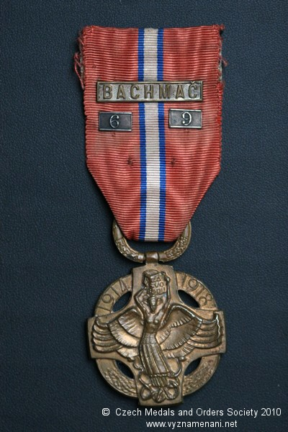
od památné bitvy u BACHMAČE a tak přijďte vzpomenout na tuto jedinečnou událost, která byla základním kamenem při vzniku našeho státu.
Putovní výstavu Československé obce legionářské o legiích v Rusku si můžete prohlédnout v KD Drahouš od 10.-22.7. denně mimo pondělí od 17 -20 hodin.

